«Игры в жизни вашей семьи»

Советы родителям
Еще в прошлом веке «Азбука семейной жизни» предупреждала молодых родителей о том, что ребенок, который не доиграл в детстве, будет неважным учеником в школе, нетворческой личностью, будет испытывать трудности в налаживании контактов, сотрудничестве с другими людьми.
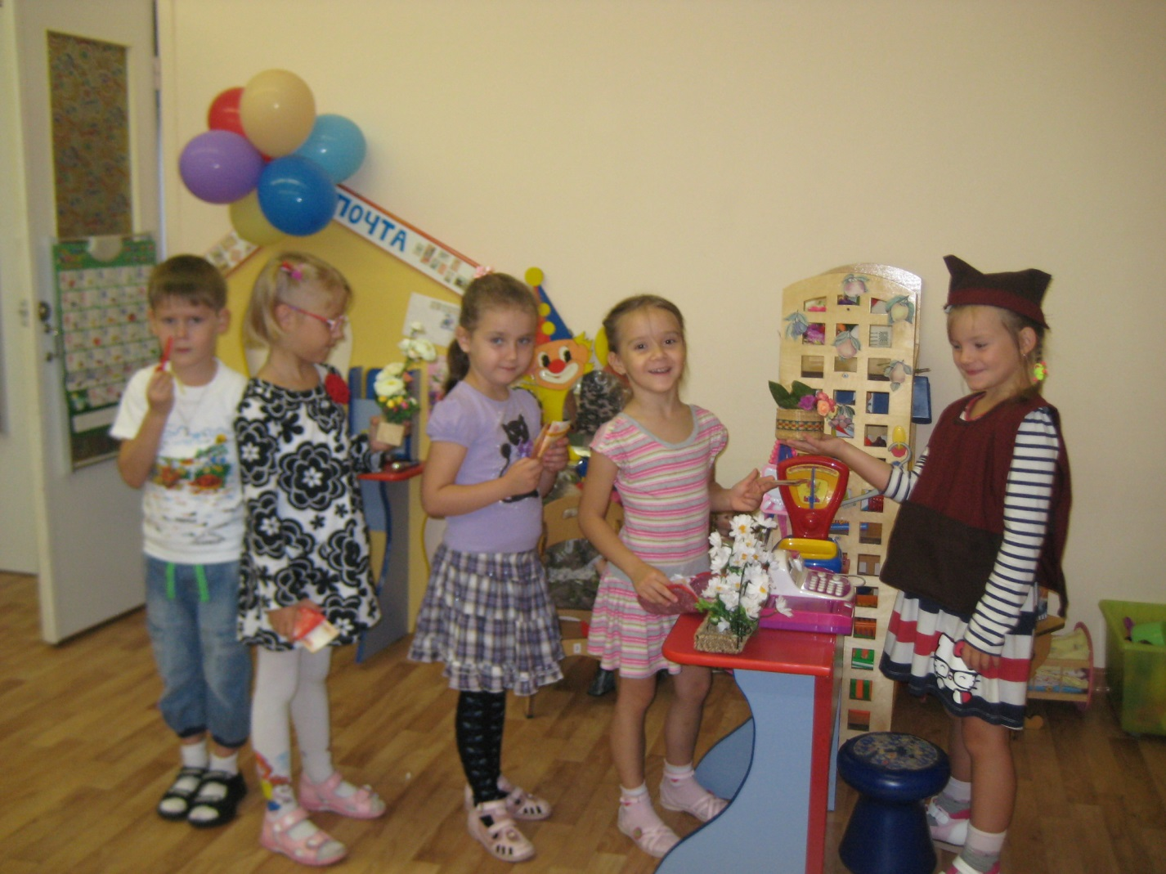
Дети воспитываются в играх так же, как и в других видах деятельности. Выполняя ту или иную игровую роль, они как бы готовят себя к будущему, к серьезной жизни взрослых. Можно сказать, что игра для малыша — это машина времени: она дает ему возможность пожить той жизнью, которая ему предстоит через много лет. «Каков ребенок в игре, таков во многом он будет в работе, когда вырастет» - говорил великий педагог Антон Семенович Макаренко.
Возможности игры огромны, они:
• развивают познавательные процессы личности — внимание, память, восприятие, мышление, воображение;
• тренируют наблюдательность и ум;
• развивают творческие способности детей;
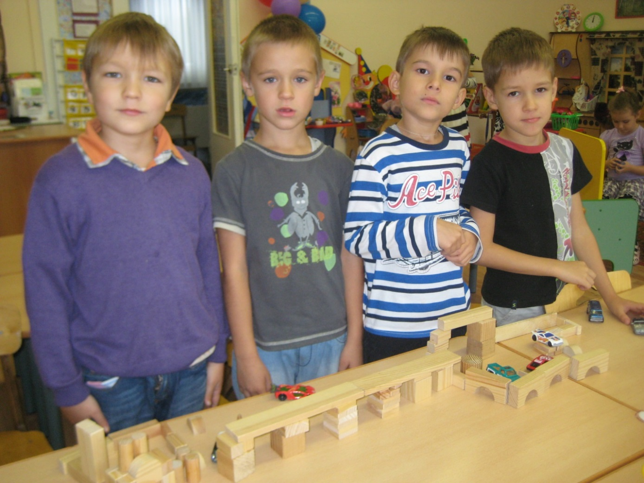
• формируют эмоционально-чувственную сферу личности дошкольника;
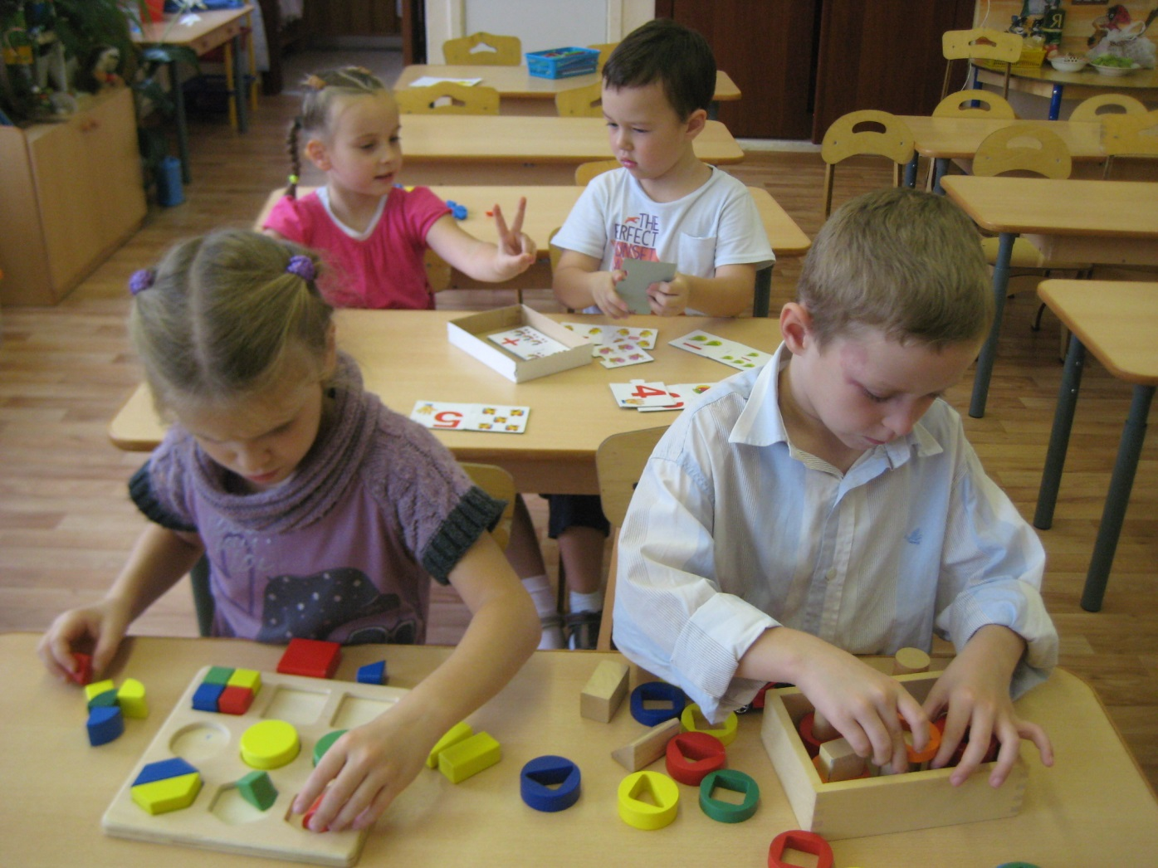

• способствуют познанию ребенком самого себя и побуждают его к самосовершенствованию;
• учат самодисциплине, настойчивости, выдержке — всем тем волевым качествам, без которых трудно будет учиться, жить и достигать поставленных целей и задач.
Очень большое значение игра имеет и при подготовке детей к школе. Готовя ребенка к школе родители должны учитывать психолого-педагогическую ценность игр и игрушек для этой цели, заботиться о том, чтобы дома было место для игры и хранения игрушек, - это поможет приучить ребенка к бережливости и аккуратности. При этом им необходимо наблюдать за играми дошкольника, обращать внимание на то, кого он изображает, разнообразны ли сюжеты игр, умеет ли ребенок придумывать новые интересные сюжеты, выполняет ли правила игры. Именно в процессе игры происходит формирование личностной готовности дошкольника к обучению. Разнообразное содержание развивающих игр (сюжетно-ролевых или дидактических) позволяет родителям в домашних условиях реализовать интеллектуальное направление ребенка по подготовке к школе.
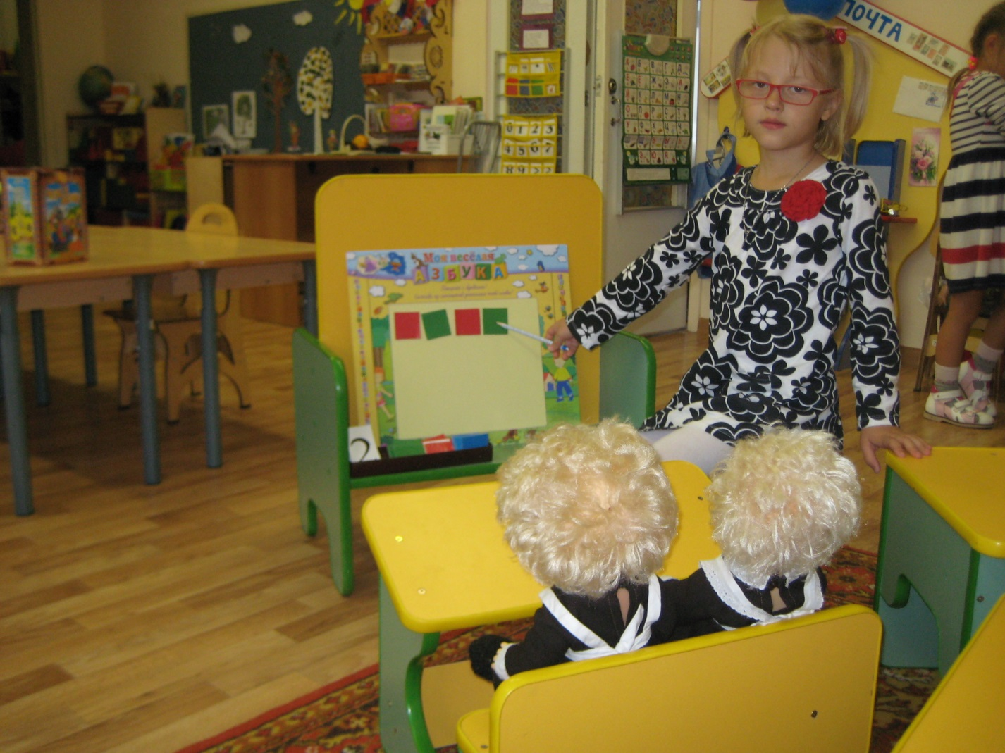
Каждая игра предполагает какой-то результат, обучение чему-то, развитие чего-то.
• Используйте в играх с детьми фольклор: потешки, прибаутки, считалки, скороговорки, загадки, пословицы, сказки.
Это сокровищница русской народной речи и мудрости.
• Не забывайте о подвижных и спортивных играх. Они развивают не только силу, ловкость и другие физические качества, но и внимание, мышление, воображение.
• Значительную часть времени мамы проводят на кухне. Постарайтесь использовать это время для общения с ребенком. Например, параллельно готовя, предложите поиграть в игры «Большой — маленький», «Какого цвета», «Придумай слово»; сочинить с вами сказку, сосчитать предметы на кухне, придумать задачу, посоревноваться в скороговорках и т. д.
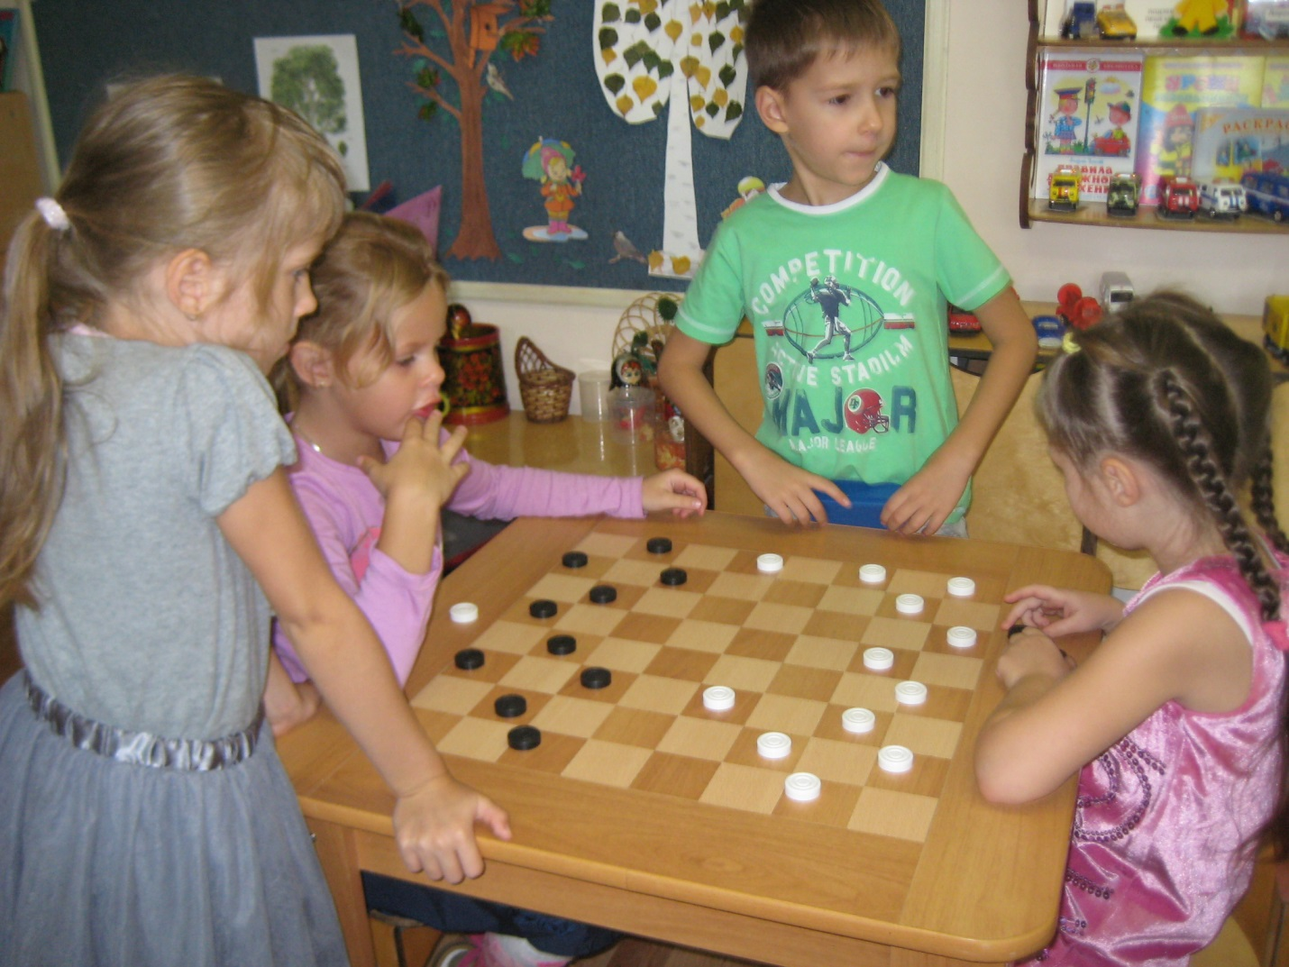

• Научитесь играть в шашки (шахматы). Эти игры развивают логическое мышление, пространственное воображение, внимание, память, умение прогнозировать свои действия и проверять правильность их выбора.
• Прививайте детям любовь к игровым развлечениям — кроссвордам, головоломкам, шарадам, ребусам. Они расширяют кругозор, развивают находчивость, смекалку, тренируют ум.
• Обогащайте совместные прогулки на природе или прогулки по городу игровыми познавательными моментами. Изучайте окружающий мир вместе с детьми. Совместно разгадывайте тайны, придумывайте викторины, загадки, учите быть наблюдательными.
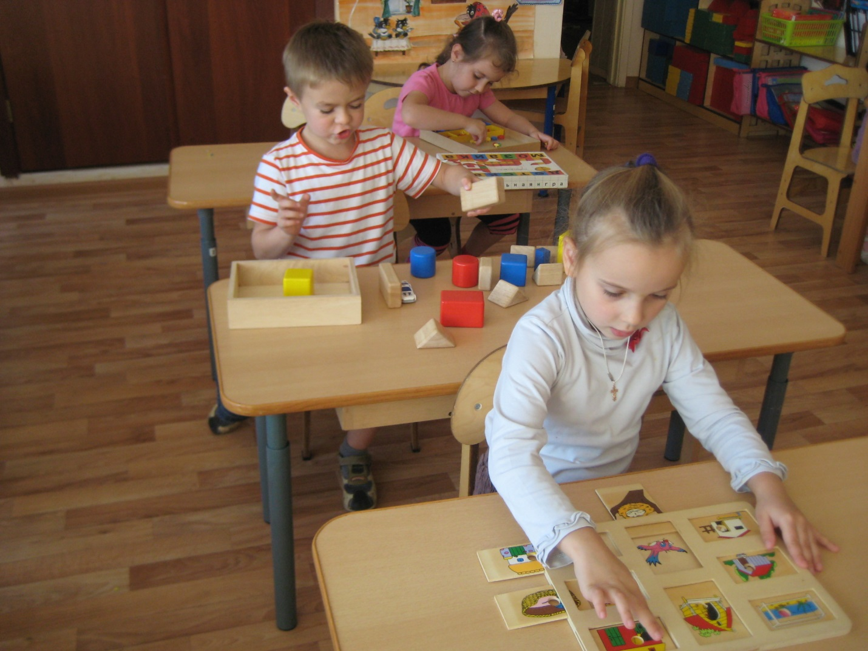

• Вместе с детьми изучайте историю семьи, своей фамилии. Превратите это в увлекательную игру создания своей родословной.
Одна из важных задач родителя — научить ребенка проигрывать. Известно, что некоторые дети не переносят проигрышей: плачут, устраивают сцены, отказываются играть. Не стоит в таких случаях жалеть ребенка, идти у него на поводу, стараться нарочно проиграть. Ведь игра - это прообраз жизненных ситуаций, где будут соревнование, соперничество и, конечно, возможные проигрыши.
Ваша игра с ребенком готовит его к жизни. Через игру он может понять, что, во-первых, его не всегда ждет успех; во-вторых, что ДЛЯ успеха надо работать, думать и много знать; в-третьих, проигрыш еще не конец света. Если ваш ребенок особенно чувствительный, то поговорите с ним заранее. Отметьте, что каждый из нас будет время от времени проигрывать, и тогда каждый может поделиться своими огорчениями, а другой может ему посочувствовать.
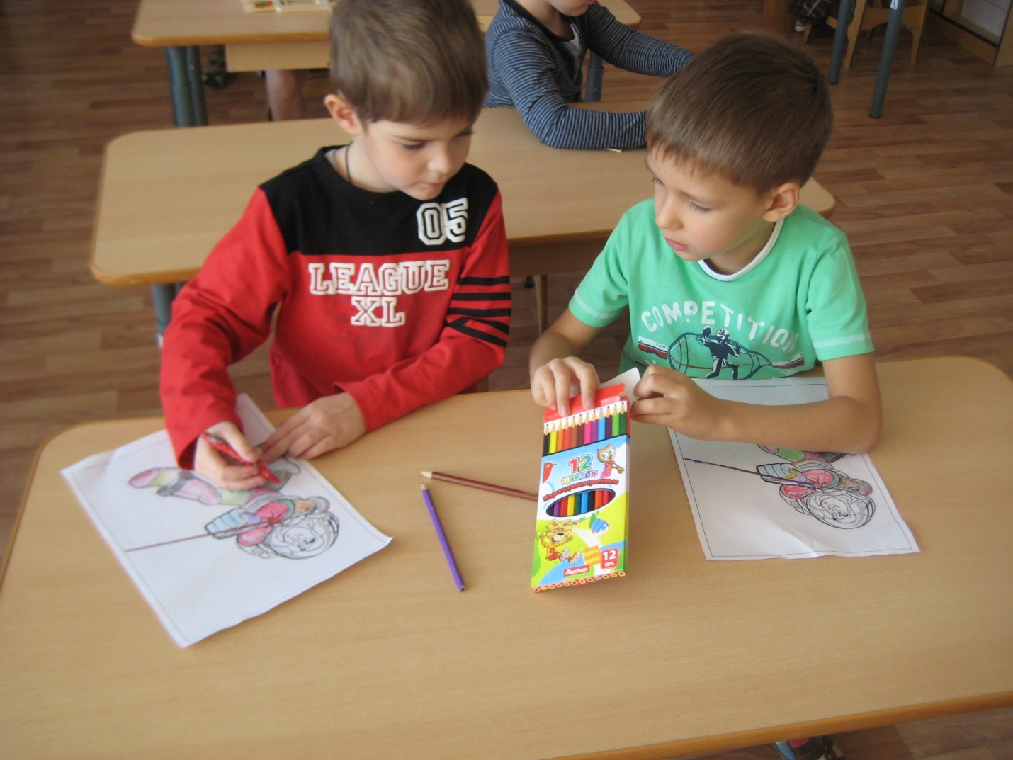

И в заключении хочется вспомнить предупреждение мудрого В.Даля о том, что игра не доведет до добра, если ее пустить на самотек. Давайте помнить, что игрушка для детей – не просто забава, время провождение, а культурное орудие которого он осваивает, огромный, сложный мир, постигает законы человеческих взаимоотношений и вечные истины.

